「住宅建築物耐震10ヵ年戦略・大阪」に基づく
今後の耐震化の取組みについて
【答申】

令和３年１月
大阪府耐震改修促進計画審議会

目 次
Ⅰ．はじめに 1
Ⅱ．現計画の目標と取組みの現状・課題 2
Ⅱ-1 現計画の目標 2
１．目標設定の考え方 ～２段階の目標設定～ 2
２．目標 2
Ⅱ-２ 「目標1：耐震化率（府民みんなでめざそう値）」の現状・課題 4
① 住宅 4
② 多数の者が利用する建築物 6
③ 広域緊急交通路沿道建築物（耐震診断義務付け対象となる建築物） 7
Ⅱ-３ 「目標２：具体的な目標」に対する取組みの現状・課題 8
① 住宅 8
② 多数の者が利用する建築物 11
③ 広域緊急交通路沿道建築物 14
④ 公共建築物等 16
Ⅲ．今後の耐震化の取組み 17
Ⅲ-１ 基本方針 17
Ⅲ-２ 目標 17
１．耐震化率（府民みんなでめざそう値） 17
２．民間住宅・建築物の具体的な目標 18
３．公共建築物等の具体的な目標 18
Ⅲ-３ 目標達成のための具体的な取組み 19
① 住宅 20
② 多数の者が利用する建築物 22
③ 広域緊急交通路沿道建築物 23
④ 公共建築物等 24
⑤ その他 24
Ⅲ-４ その他関連施策の取組み 25
Ⅲ-５ 推進体制の整備 25
用語の解説 26
大阪府耐震改修促進計画審議会 審議経過・委員名簿 28

Ⅰ．はじめに
大阪府では、住宅・建築物の耐震化を促進するため、建築物の耐震改修の促進に関する法律（以下、「耐震改修促進法」という。）に基づく耐震改修促進計画として平成２８年１月に「住宅建築物耐震１０ヵ年戦略・大阪」を策定し、耐震性が不足する住宅・建築物の所有者等に対し、様々な手法による普及啓発や助成制度などにより耐震化を進めてきたところです。
この間、国の基本方針の改定や大阪府北部を震源とする地震による被害等を踏まえ、分譲マンション、耐震診断義務付け対象となる建築物である大規模建築物や広域緊急交通路沿道建築物、ブロック塀等の耐震化の取組み等を強化してきました。また、南海トラフ巨大地震の３０年以内の発生確率が「70～80％」に引き上げられ、上町断層帯地震などの直下型地震もいつ発生してもおかしくないといわれています。近年、日本では大きな地震が相次いで発生していることからも、大規模地震に備えることがますます喫緊の課題となり、人的・経済的被害を軽減するためには、住宅・建築物の耐震化が急務となっています。
今年度は計画策定から５年目の中間年にあたることから、令和２年７月１７日付けで大阪府知事から「住宅建築物耐震１０ヵ年戦略・大阪に基づく今後の耐震化の取組みについて」諮問を受け、これまで講じてきた取組みの現状・課題、今後の取組みについて審議を進めました。
そのうえで、地震による被害を軽減し、府民の安全・安心なくらしを実現するために、府は危機感を強く持ち、効率的・効果的な施策展開を行い、耐震化をより一層スピードアップする必要があるとしました。また同時に、リフォーム、住替え、マンションなど他施策、関係団体等との連携等、多様なアプローチにより府民の耐震化意欲を喚起する取組みが重要であるとし、今後の耐震化の取組みについて本答申を取りまとめました。
今後、大阪府において、本答申を踏まえ住宅・建築物の耐震化施策の一層の推進に取り組まれることを期待します。

令和３年１月
大阪府耐震改修促進計画審議会

Ⅱ．現計画の目標と取組みの現状・課題

Ⅱ-1 現計画の目標

１．目標設定の考え方 ～２段階の目標設定～
大阪府では耐震化の目標として、府民の安全・安心な生活の基盤となる住宅・建築物の耐震化を府民一丸となり着実に促進するための府民みんなでめざすべき「目標１ 耐震化率（府民みんなでめざそう値）」と、個別に進行管理・評価するための具体的な「目標２ 具体的な目標」という２段階の目標を設定しています。

２．目標
目標１ 耐震化率（府民みんなでめざそう値）
① 住宅 ・令和7年までに 95%
② 多数の者が利用する建築物 ・令和2年までに 95%
②‐１ 大規模建築物
・令和7年を目途に耐震性の不足するものをおおむね解消
③ 広域緊急交通路沿道建築物（建物及びブロック塀等）
・令和7年を目途に耐震性の不足するものをおおむね解消

目標２-1 民間住宅・建築物の具体的な目標
① 住宅
①‐１ 木造住宅
・耐震化の遅れている木造戸建住宅約39万戸、全てを対象に確実な普及啓発
・モデル地区で得られた成果を活かした効果的な取組み実施

①‐２ 分譲マンション（平成30年3月目標設定）
・旧耐震基準で建築された分譲マンション約15万戸、全てを対象に確実な普及啓発

② 多数の者が利用する建築物
・耐震性が不足する全ての建築物約５千棟を対象に確実な普及啓発
・耐震診断義務付け対象となる大規模建築物を優先して耐震化を促進

②‐１ 大規模建築物
・耐震性が不足する全ての建築物を対象に、効果的な働きかけ
・病院や学校などの特に公共性の高いものや災害時に避難場所として利用することが可能なホテル、旅館などは、特に優先して耐震化促進
③ 広域緊急交通路沿道建築物（建物及びブロック塀等）
（ブロック塀等については令和２年3月目標設定）
・耐震性が不足する全ての建物を対象に効果的な働きかけ
・全てのブロック塀等の所有者に個別訪問等働きかけ
・耐震性の特に低い建物、特に優先すべき路線沿道の建物を優先して耐震化促進

目標２-２ 公共建築物等の具体的な目標
① 府有建築物
・府有建築物の耐震化の方針に基づき、府民の生命、財産を守るこれまでの耐震化の取組みを進めるとともに、経済活動等を守る観点から、特に庁舎等の耐震化にも積極的に取り組んでいく。

② 大阪府住宅供給公社住宅
・府公社賃貸住宅の耐震化の方針に基づき、公的賃貸住宅の供給主体として、入居者の生命、安全を確保するため、積極的に耐震化に取り組んでいく。

Ⅱ-２ 「目標1：耐震化率（府民みんなでめざそう値）」の現状・課題

住宅
住宅の平成27年の耐震化率は約83％でしたが、令和２年には約89％となっています。また、耐震性が不足する住宅は、平成27年時点の約65万戸から、約45万戸まで減少しています。
令和7年までに耐震化率95％という目標を達成するためには、令和７年までに約25万戸の建替え・改修等が必要です。

【図表1】住宅の耐震化率の達成状況
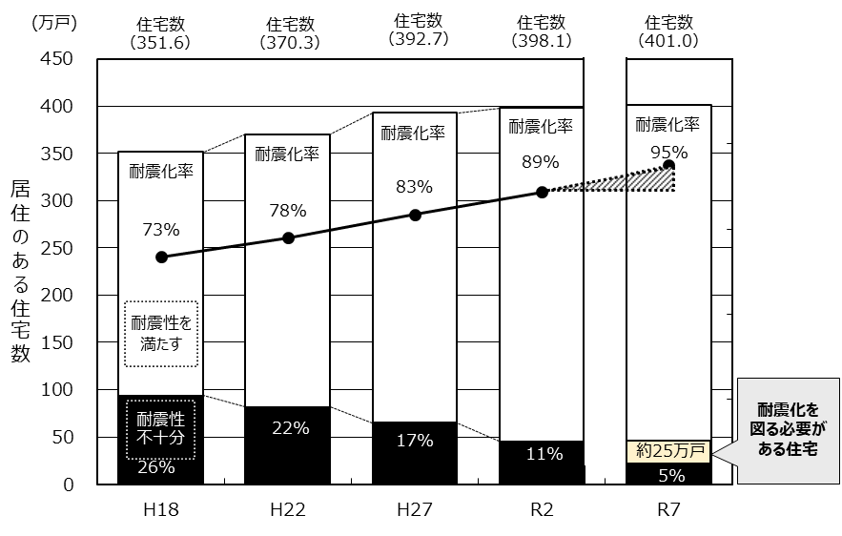

出典：住宅・土地統計調査（総務省）から推計
 |  | 目標 | H27 | R2
住宅全体 |  | 95% | 83.5% | 88.7%
 | 木造戸建住宅 |  | 71.4% | 79.8%
 | 共同住宅等 |  | 91.2% | 93.6%

木造戸建住宅の平成27年の耐震化率は約71％でしたが、令和２年には約80％と大幅に上昇しています。
共同住宅等の平成27年の耐震化率は約91％でしたが、令和２年には約94％となっています。

木造戸建住宅の耐震化率が上昇したのは、旧耐震基準で建設された住宅の減少が大きな要因です。
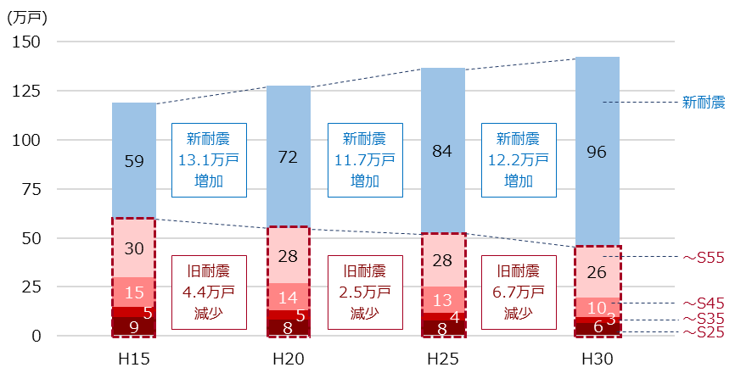
【図表２】建設時期別木造戸建住宅戸数の推移

出典：住宅・土地統計調査（総務省）

耐震化率は一定の上昇を続けていますが、築60年以上の住宅が平成20年時点の約12.5万戸から、平成30年時点では約13.9万戸になるなど、築年数の古い住宅が増えています。
旧耐震基準で建てられた住宅の総数は減少しているものの、築年数の古い住宅が増加していることを踏まえ、今後の取組みにおいては、耐震化率の上昇だけではなく、経年劣化による危険性が増すため、築年数も意識していくことが必要です。

【図表３】住宅の建設時期別戸数
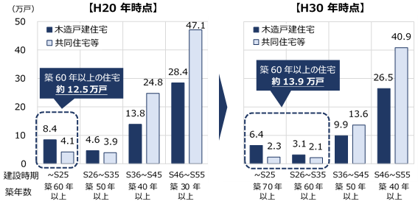

出典：住宅・土地統計調査（総務省）
旧耐震基準で建てられた住宅（築４0年以上）
約105万戸
旧耐震基準で建てられた住宅（築30年以上）
約135万戸

② 多数の者が利用する建築物
多数の者が利用する建築物の平成27年の耐震化率は約90％でしたが、令和２年は約94％となっています。
学校、病院、保育所など、避難に配慮を要する方が利用する建築物等の耐震化率が 低い状態です。
特に、病院については、公共の病院の耐震化率は約95％ありますが、民間では約65%と低くなっています。

【図表４】多数の者が利用する建築物の耐震化率の達成状況
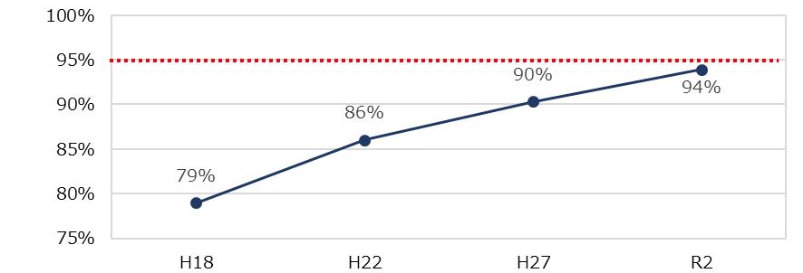

出典：定期報告、所管行政庁資料をもとに推計

【図表５】多数の者が利用する建築物の耐震化率の達成状況（機能別）
建築物の機能 | H27  耐震化率 |  | R2  耐震化率 | 総棟数 | 耐震性  あり | 耐震性  なし
避難に配慮を要する方が利用する建築物等  （学校、病院、診療所、保育所、幼稚園、老人ホーム、ホテル等） | 85.8％ |  | 89.7％ | 6,057 | 5,437 | 620
不特定多数が利用する建築物  （物販店舗、飲食店、映画館等） | 88.2％ |  | 91.3％ | 4,847 | 4,429 | 418
特定多数が利用する建築物  （共同住宅、事務所、工場等） | 90.5％ |  | 94.6％ | 32,335 | 30,618 | 1,717
その他（複合建築物等） | 97.9％ |  | 97.9％ | 3,830 | 3,753 | 77
合計 | 90.3％ |  | 93.9％ | 47,069 | 44,237 | 2,832
出典：定期報告、所管行政庁資料をもとに推計
【図表６】病院の耐震化率
 | 全体
 |  | 公共 | 民間
病院の耐震化率 | 66.9％ | 94.6%※ | 65.3%
※国立、独立行政法人、国立大学法人を除く
出典：厚生労働省 病院の耐震改修状況の調査

②-1 大規模建築物（耐震診断義務付け対象となる建築物）
大規模建築物のうち耐震性が不足する建築物は、令和2年時点で105棟（診断結果未報告含む）になっています。

【図表７】大規模建築物の診断結果
 | 総数 | 耐震性あり | 耐震性不足 | 未報告
公共建築物 | 611 ▶ 609 | 594 ▶ 595 | 17 ▶ 14 | -
民間建築物 | 233 ▶ 211 | 111 ▶ 120 | 111 ▶ 84 | 11 ▶ 7
計 | 844 ▶ 820 | 705 ▶ 715 | 128 ▶ 98 | 11 ▶ 7
（上表は 平成29年3月29日時点※ ▶ 令和2年3月末時点の棟数）
※耐震診断結果報告期限後最初の公表時

③ 広域緊急交通路沿道建築物（耐震診断義務付け対象となる建築物）
広域緊急交通路沿道建築物のうち耐震性が不足する建築物は、令和2年時点で214棟（診断結果未報告含む）になっています。

【図表８】広域緊急交通路沿道建築物の診断結果
総数 | 耐震性あり | 耐震性不足 | 未報告
308 ▶ 299 | 80 ▶ 85 | 206 ▶ 200 | 22 ▶ 14
（上表は 平成31年3月29日時点※ ▶ 令和2年3月末時点の棟数）
※耐震診断結果報告期限後最初の公表時

耐震性が不足するものはまだまだ多い状況であり、「令和7年までにおおむね解消」という目標の達成が厳しい状況です。

Ⅱ-３ 「目標２：具体的な目標」に対する取組みの現状・課題

①住宅

①-1 木造住宅

（１） 確実な普及啓発
【H28～R1の取組み】
○ 個別訪問約７万戸実施、ダイレクトメール約27万戸送付
○ イベント等は５９２回実施、市町村のホームページや広報への掲載、パンフレットの作成、配布等により啓発
○ 補助は、耐震診断7,371戸、設計1,705戸、改修工事2,032戸に対し実施
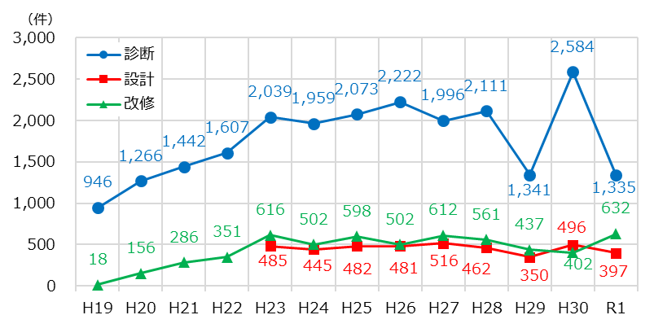
【図表９】木造住宅の補助実績

【主な取組みの効果・課題】
・ 個別訪問やダイレクトメール等、所有者への直接的な働きかけは耐震診断実施につながっています。
・ 講習会等のイベント実施や広報誌による情報発信等の働きかけについても、耐震診断実施に効果を上げています。
・ これまで様々な啓発活動を実施し、耐震診断実施につながっているものもありますが、認知度が低い啓発活動もあるため、一層の周知が必要です。しかしながら、さらなる啓発に対しては労力が不足するという市町村が多くなっています。
・ 補助制度があることで耐震化のきっかけになることが多く、耐震診断実施等の効果があります。
・ 耐震診断の補助実績を見ると、平成29年度には大きく減少しましたが、大阪府北部を震源とする地震が発生した平成30年度には増加がみられました。しかしながら、令和元年度には再び平成29年度並みに戻っているため、地震による耐震化の機運の高まりを継続させる取組みが必要です。
・ 耐震診断を実施しても改修工事を行わない所有者が多く、耐震診断後、改修を検討中の所有者に対し改修工事を行うよう促す取組みが必要です。
・ 所有者は費用負担に対する課題意識が高く、課題意識を軽減する取組みの検討が必要です。

（２） 耐震化の支援
【H28～R1の取組み】
○ 耐震改修後の上部構造評点が0.7以上1.0未満の改修への補助806戸、耐震シェルター設置への補助56件により生命を守る耐震化を促進
○ 耐震に関する相談窓口を設置し、電話 782件、来所 54件等の相談に対応するとともに1,286件の技術者紹介を実施
○ 他施策との連携は、移住・住みかえ支援機構と連携（３市）、三世代同居・近居支援の施策と連携（12市町）
○ リフォーム事業者との連携は、チラシをショールーム等へ配架、所有者向けセミナーや工務店向け講習会で啓発
【主な取組みの効果・課題】
・ 耐震改修後の上部構造評点が0.7以上1.0未満の改修に対する補助を実施している市町村では、利用する所有者が増えています。しかしながら、評点が１．０未満のものは倒壊する可能性があるということを、所有者が理解していない場合もあるため、正しい知識の周知等が必要です。
・ 「住替えや建替え」、「除却」などの流れを意識した様々な機会を捉えた所有者への働きかけについては、まだまだ不足しているため、他施策、関係団体との連携を一層強化し現状の取組み以上に働きかけを増やしていくことが必要です。
・ 大阪府独自の事業として進めてきた「まちまるごと耐震化支援事業」に関しては、優先的に耐震化を図る必要のある地域などに集中して出前講座やローラー作戦を行っており、所有者への直接的な働きかけが耐震診断につながっています。
・ 「リフォーム事業者等との連携」については、事業者への講習会等での耐震化の啓発にとどまっており、事業者の耐震化の取組みに対する技術的な支援が必要です。

（３） モデル地区による耐震化
【 H28～R1の取組み】
○ 戸建住宅地、密集市街地の3市5地区を対象にワークショップや相談会等を実施
【主な取組みの効果・課題】
・ 「モデル地区」として戸建住宅地、密集市街地の地区を選んでワークショップ等を行っていますが、地区の特性により効果が異なっています。特に密集市街地については、防災意識の向上には効果があるものの、耐震診断の実施には結びついていません。
・ ワークショップの開催等、労力面での課題もあるため、地区の選定等、実施方法の再検討や、個別訪問等による直接的な働きかけへシフトするなどの検討が必要です。

①-2 分譲マンション

（１） 確実な普及啓発
【 H30～R1の取組み】
○ パンフレットを作成し配布するとともに、個別訪問15件実施、ダイレクトメール約2,000件送付
【主な取組みの効果・課題】
・ パンフレットを作成し、ダイレクトメールを送付する等の働きかけは行っているものの、所有者の意識は低く、効果的な働きかけが必要です。

（２） 耐震化の支援
【 H30～R1の取組み】
○ 分譲マンションの耐震化実績のある12事業者を分譲マンション耐震化サポート事業者として登録し、府ホームページで情報提供
○ 大阪府分譲マンション管理・建替えサポートシステム推進協議会によるアドバイザー派遣制度をパンフレット等で周知（耐震に関する派遣実績なし）
○ 補助は、耐震診断35件、設計3件を実施
○ 耐震診断の補助制度がない４市に制度創設を働きかけ
【主な取組みの効果・課題】
・ 適正管理等の幅広い相談に応じるアドバイザー派遣や耐震化の実績があるサポート事業者の情報提供の制度は活用されていないため、所管部局とも連携し、さらなる制度周知、活用促進が必要です。
・ 分譲マンションには、所有者の高齢化、合意形成、費用負担、大規模修繕等、様々な課題があり、耐震化だけではなく総合的な対応が必要です。
・ 平成３０年度より補助を行う市町に対して補助を実施していますが、改修の実績はありません。また、対象となる分譲マンションがある32市町のうち、耐震改修までの補助制度を創設している市町は６市にとどまっている状況です。
・ 広域緊急交通路沿道にある耐震診断義務付け対象となる分譲マンションには、府が直接補助を行っており、2件の改修実績があります。

（３） 各種認定による耐震化促進
【 H30～R1の取組み】
○ 認定制度を活用した耐震化の促進
除却の必要性に係る認定 1件（マンションの建替え等の円滑化に関する法律第102条）
【主な取組みの効果・課題】
・ 認定制度による認定の実績は１件しかなく、制度のさらなる周知等が必要です。

② 多数の者が利用する建築物

（１） 確実な普及啓発
【 H28～R1の取組み】
○ 所有者に対する耐震化の意向確認等に関するアンケートを延べ827件実施
○ 所有者等向けに耐震化に関する補助制度や事例等に関する説明会・相談会の実施
○ 毎年開催される医療部局主催のセミナーにて、病院関係者に対し耐震化の重要性等を説明
【主な取組みの効果・課題】
・ 関係部局と連携したセミナーや説明会を実施時には所有者からの相談等もあり、効果が一定見込まれることから、セミナー等の対象や内容を広げていくことが必要です。

（２） 耐震化の支援
【 H28～R1の取組み】
○ 避難に配慮を要する用途の建築物を対象にした耐震診断に対する補助 3件実施
【主な取組みの効果・課題】
・ 学校、老人ホーム、病院等、避難に配慮を要する用途の建築物を対象に耐震診断の補助制度を設けていますが、補助実績は増えていません。

（３） 各種認定による耐震化促進
【 H28～R1の取組み】
○ 耐震改修促進法に基づく各種認定制度の活用
地震に対する安全性の認定11件 (耐震改修促進法第22条)（大規模建築物含む）
【主な取組みの効果・課題】
・ 認定制度による認定の実績は少なく、制度の周知の徹底とともに、インセンティブとなるような運用の検討が必要です。

②-１ 大規模建築物

（１） 確実な普及啓発
【 H28～R1の取組み】
○ 毎年開催される医療部局主催のセミナーにて、病院関係者に対し耐震化の重要性等を説明（多数の者が利用する建築物と合わせて実施）
○ 企業の社会的責任（CSR）の観点から、チェーン展開する企業に働きかけ
【主な取組みの効果・課題】
・ 関係部局と連携したセミナーや説明会を実施時には所有者からの相談等もあり、効果が一定見込まれることから、セミナー等の対象や内容を広げていくことが必要です。

（２） 耐震化の支援
【 H28～R1の取組み】
○ 病院や学校など特に公共性の高いもの、災害時に避難場所として利用することが可能なホテル、旅館などを、優先して耐震化を促進
（病院、学校、ホテル・旅館等への補助実施 設計６件、改修４件）
○ 建築物を使用しながら耐震改修工事を進められるよう、段階的な補助制度の活用
【主な取組みの効果・課題】
・ 公共性の高い建築物や災害時に避難所として利用することが可能なホテル・旅館等を対象とした補助制度を設け、さらに、負担を軽減するため、一度にすべて改修するのではなく段階的に改修することを認めるなど、柔軟な対応も行っていますが、補助実績は増えていません。
・ 用途によって進捗にばらつきがあり、物販店舗、病院、一定量の危険物貯蔵場等で耐震性が不足するものがまだ多く残っているため、個別の対応が必要です。
・ 特に病院は、災害時に重要な役割を果たす施設でもあるため、早急に耐震化を進めていくことが必要です。
・ 一定量以上の危険物貯蔵場についても、被害拡大のおそれがあるため、早急に耐震化を進めていくことが必要です。

【図表10】大規模建築物の用途別の状況
建築物の用途 | 棟数
 |  | 耐震性あり | 耐震性なし | 未診断・不明
小中学校等 | 14 | 11 ▶ 13 | 3 ▶ 1 | ―
保育所 | 1 | 1 | 0 | ―
幼稚園 | 22 ▶ 19 | 18 ▶ 17 | ４ ▶ 2 | ―
病院 | 39 ▶ 34 | 8 ▶ 9 | 25 ▶ 22 | 6 ▶ 3
老人福祉センター等 | 1 | 0 | 1 | ―
ホテル・旅館 | 24 ▶ 23 | 16 ▶ 19 | 7 ▶ 3 | 1
飲食店等 | 9 | 3 ▶ 5 | 6 ▶ 4 | ―
物販店舗 | 75 ▶ 64 | 39 ▶ 39 | 33 ▶ 23 | 3 ▶ 2
劇場、映画館等 | 4 | 4 | 0 | ―
サービス業店舗 | 3 | 2 | 1 | ―
ボーリング場等の運動施設 | 4 | 0 ▶ 1 | 4 ▶ 3 | ―
公衆浴場 | 1 | 0 | 1 | ―
集会場、公会堂 | 7 | 2 | 5 | ―
体育館（一般公共） | 1 | 1 | 0 | ―
遊技場 | 3 | 0 | 2 | 1
自動車車庫等 | 10 ▶ 8 | 6 | 4 ▶ 2 | ―
一定量以上の危険物貯蔵場等 | 15 | 0 ▶ 1 | 15 ▶ 14 | ―
総計 | 233 ▶ 211 | 111 ▶ 120 | 111 ▶ 84 | 11 ▶ 7
（上表は 平成29年3月29日時点※ ▶ 令和2年4月1日時点の棟数）
※耐震診断結果報告期限後最初の公表時

（３） 各種認定等による耐震化促進

【 H28～R1の取組み】
○ 耐震改修促進法に基づく各種認定制度の活用
耐震改修計画の認定 ２件 (耐震改修促進法第17条)
地震に対する安全性の認定 ５件 (耐震改修促進法第22条)
○ 耐震化の状況を分かりやすく公表する仕組みを検討
【主な取組みの効果・課題】
・ 認定制度による認定の実績は少なく、制度の周知の徹底とともに、インセンティブとなるような運用の検討が必要です。

③ 広域緊急交通路沿道建築物

（１） 確実な普及啓発
【 H28～R1の取組み】
〇 耐震性が不足する建物の全所有者に対して、個別訪問等による確実な普及啓発
○ 所有者の実情に応じて、具体的にイメージできる事業化の方法や耐震改修工法、改修事例等を提示するといった効果的な働きかけの実施
○ 広域緊急交通路沿道建築物耐震化の重要性を周知するためのパンフレットを作成し、地域住民に働きかけ
○ 広域緊急交通路の機能確保の状況を地域住民等に周知するため、分かりやすい公表の検討
【主な取組みの効果・課題】
・ 全所有者に個別訪問等による状況確認を随時行っており、進捗状況を一定把握できています。
・ 地域住民等への周知については、令和元年度より始めたところであり、今後、様々な機会を捉えて行っていくことが必要です。

（２） 耐震化の支援
【 H28～R1の取組み】
○ 専門家派遣による課題解決や事業計画立案のため的確なアドバイスを行うため「耐震化コーディネーター」派遣制度を創設（R2から運用）
○ 補助は、耐震診断117件、設計10件、改修工事８件を実施
【主な取組みの効果・課題】
・ 耐震化コーディネーター派遣制度は令和２年度から運用したばかりですが、派遣実績もすでにあり、効果が見込まれます。
・ 所有者に対する診断、設計、改修等の補助を行っており、診断結果を公表してからは改修等の実績が増え始めていますが、まだまだ耐震性不足のものが多く残っています。
・ 耐震性が不足する建物について、用途では分譲マンション、賃貸マンション、事務所等が多く、規模（総面積）では5,000㎡以下のものが多くなっています。
・ 路線別では、耐震性が不足する建物がない路線もあれば50棟近くある路線もあり、偏りがみられます。
・ 用途や路線によって耐震化の状況が異なりますが、広域緊急交通路の機能を確保するため、早急に耐震化を進める必要があり、対象を絞り込んで重点的に取り組むことも必要です。
・ 分譲マンションを区分所有している個人や零細な事業者など所有者の費用面での課題が大きく、広域緊急交通路の機能確保という事業の目的も踏まえ、制度改善など負担軽減の支援策を引き続き検討していくことが必要です。
【図表11】用途別・規模（延べ面積）別 耐震性不足棟数
 | ～5,000㎡ | ～10,000㎡ | ～15,000㎡ | 15,000㎡～ | 計
分譲マンション | 21 | 20 | 8 | 5 | 54
賃貸マンション | 36 | 8 | 3 | ー | 47
複合施設  (事務所・店舗) | 32 | 7 | 2 | 5 | 46
事務所 | 23 | 4 | ー | ー | 27
店舗 | 9 | 2 | 1 | ー | 12
工場等 | 4 | ー | ー | ー | 4
その他 | 7 | 3 | ー | ー | 10
計 | 132 | 44 | 14 | 10 | 200
令和２年４月１日時点

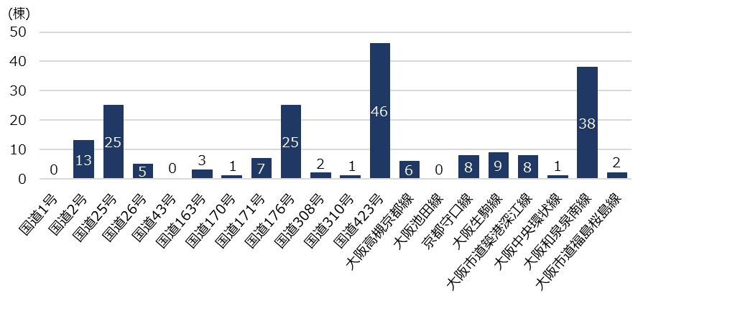
【図表１2】路線別 耐震性不足棟数

令和２年４月１日時点

（３） 各種認定による耐震化促進
【 H28～R1の取組み】
○ 耐震改修促進法に基づく各種認定制度の活用
地震に対する安全性の認定 ２件 (耐震改修促進法第22条)
【主な取組みの効果・課題】
・ 認定制度による認定の実績は少なく、制度の周知の徹底とともに、インセンティブとなるような運用の検討が必要です。

④ 公共建築物等
・ 府有建築物の耐震化率は、令和元年度末時点で94.4％となっています。このうち、府立学校、災害時に重要な機能を果たす建築物は、耐震化が完了しています。
・ 大阪府住宅供給公社賃貸住宅の耐震化率は、令和元年度末時点で91.1％となっています。

Ⅲ．今後の耐震化の取組み
南海トラフ巨大地震が近い将来高い確率で発生するという切迫した状況の中、これまでの取組み状況等と課題を踏まえ、「住宅建築物耐震10ヵ年戦略・大阪」に基づく今後の耐震化の取組みの方向性を以下のとおり示します。

Ⅲ-１ 基本方針
○ 地震の切迫性など厳しい状況のもと、危機感を強く持ち、効率的・効果的な施策展開により耐震化のスピードアップを図ることが必要です。
○ リフォーム、住替え、マンションなど他施策、関係団体等と連携し、多様なアプローチにより、府民の耐震化意欲を喚起することが必要です。

Ⅲ-２ 目標

１．耐震化率（府民みんなでめざそう値）

① 住宅
住宅については、令和７年までに耐震化率95%という目標の達成を引き続きめざすことが必要です。

多数の者が利用する建築物
多数の者が利用する建築物については、国が示している考え方にもあるとおり、用途ごとに目標や現状値の公表が各所管省庁、部局等において進んできているため、今後は、特に耐震化の重要性が高い耐震診断義務付け対象となる建築物に重点化して目標を定め、進捗を確認することが適当です。
また、用途ごとに所管省庁等から公表される目標や現状値を把握し、発信していくことが必要です。

②-１ 大規模建築物 （耐震診断義務付け対象となる建築物）
多数の者が利用する建築物のうち大規模建築物については、令和７年を目途に耐震性の不足するものをおおむね解消するという目標は、現状からすれば厳しく高いものとなっています。しかしながら、府民みんなでめざす値であり、中間年では目標を変えることなく、危機感を持って取組みを進めていくことが必要です。
なお、建築物の耐震化の進捗については、対象となる建築物を全て把握していることから、その総数に占める耐震性がある建築物の割合（進捗率）で確認することとし、公表の仕方については耐震化率と混乱が生じないよう工夫することが必要です。

広域緊急交通路沿道建築物（耐震診断義務付け対象となる建築物）
広域緊急交通路沿道建築物については、令和7年を目途に耐震性の不足するものをおおむね解消という目標は、現状からすれば特に厳しく高いものとなっています。しかしながら、中間年では目標を変えることなく、危機感を持って取組みを進めていくことが必要です。
なお、建築物の耐震化の進捗については、大規模建築物同様、進捗率で確認することとし、公表の仕方については耐震化率と混乱が生じないよう工夫することが必要です。

２．民間住宅・建築物の具体的な目標
着実に危険な住宅・建築物を減らすため、耐震化率(府民みんなでめざそう値)の目標とは別に、個別に進行管理・評価できるような具体的な目標を引き続き掲げ取り組むことが必要です。
具体的な目標として、各施策対象の全ての住宅・建築物に確実な普及啓発を行うこととするとともに、以下の取組みを進めることが必要です。
- 住宅
①-1木造住宅
・ 個別に状況を把握し働きかけを強化
・ 他施策・関係団体と連携し機会を捉えた普及啓発
・ 建替え・除却・住替えなど様々な施策について部局を超えた総合的な取組み
①‐2分譲マンション
・ 耐震だけではなく総合的なアプローチ
・ 事業者・管理会社等と連携しきめ細かな管理組合への対応

- 多数の者が利用する建築物
②‐1大規模建築物
・ 耐震性不足が多い病院を重点化した働きかけ

- 広域緊急交通路沿道建築物
・ 対象を絞り込み重点化した働きかけ

３．公共建築物等の具体的な目標
府有建築物、府公社賃貸住宅、それぞれの方針に基づき、引き続き積極的に取り組んでいくことが必要です。

Ⅲ-３ 目標達成のための具体的な取組み
現行の「住宅建築物耐震10ヵ年戦略・大阪」の具体的な取組みについて、「社会的機運の醸成」「耐震化のきっかけづくり・具体化」「負担軽減の支援」の3つの支援策の方向性により再編成し、所有者の意識の変化を踏まえた切れ目のない支援策を戦略的に実施することが必要です。
そして、所有者が抱える課題を解決し耐震化を実現できるよう、府が積極的、主体的に取組みを進めるとともに、所有者に働きかけを行う市町村と課題や進捗状況を共有し、支援の強化や、事業促進のための取組みを行うことが必要です。
【図表13】耐震化の「支援策の方向性」
「支援策の方向性」・・・・３つの方向性で取組みを再編成
社会的機運の醸成
府民・地域・所有者などの
認識を広げる
耐震化の
きっかけづくり・具体化
負担軽減のために可能な限りの
支援を行い、耐震化の実現を図る
負担軽減の支援
所有者の検討のきっかけづくりと
事業の具体化を図る

「社会的機運の醸成」
所有者だけではなく府民みんなが住宅・建築物の耐震化は喫緊の課題であるとの認識を持つよう、地震の危険性や切迫性に関する適切な情報発信等が必要です。

「耐震化のきっかけづくり・具体化」
所有者が耐震化に取り組めるよう、様々な機会を捉えて耐震化の必要性や各種支援制度の周知を図るとともに、個別訪問等で直接的な働きかけ等を強化していくことが必要です。

「負担軽減の支援」
耐震に関する補助制度だけではなく、所有者が必要とする補助、融資、税の制度等、幅広い有用な情報を一括して周知する等、所有者の負担軽減を支援していくことが必要です。
耐震化の実現に向けて、様々な課題に柔軟に対応できるよう、他自治体の事例等も含め、インセンティブとなる施策の調査研究を行っていくことが必要です。

なお、各種の取組みについては実績と効果を把握したうえで、効果的な取組みを優先して行うなど、事業を行う市町村とも連携した進捗管理が必要です。

住宅

‐１ 木造住宅
旧耐震基準で建てられた住宅は築約40年以上が経過しており、特に適切な管理が行われていない場合等は地震に対してのリスクが年々増加しているおそれがあります。そのため、所有者の危機意識を喚起するなど、より一層強力な取組みが必要です。
木造住宅の耐震化率は伸びてきていますが、耐震性のない住宅が約２８万戸と、依然として膨大な数となっています。そのため、あらゆる分野からの方策を検討し、確実に所有者へアプローチできるよう効果的な取組みを優先して行うなど、取組手法の確立が必要です。
【社会的機運の醸成】
・ 木造住宅は対象戸数が多くあり、様々な施策や関連団体等と連携し、社会的な機運を高めていくことが必要です。
・ イベント等の実施にあたっては、講習会等効果的な取組みを優先的に実施するととともに、効率的かつ効果的な啓発が必要です。
・ 府登録事業者等と連携した取組みなど、市町村の人的支援につながる体制づくりが必要です。
・ 昭和５６年以降に建てられた木造住宅についても、平成12年に明確化された接合部の仕様や、耐力壁の配置に関する規定等に適合していないものがあることから、耐震診断を積極的に受けていただくなど、耐震化の普及啓発を進めることが必要です。
・ 築４０年以上経つ旧耐震基準で建てられたものは当然として、それ以降に建てられたものも含め、全ての木造住宅の所有者に対し、経年を意識し、しっかりとメンテナンスを行い、耐震性能を維持することが重要との啓発が必要です。
【耐震化のきっかけづくり・具体化】
・ 所有者に直接的な働きかけを継続して行えるよう、所有者の状況を適確に把握するとともに、個別訪問・ダイレクトメールについては効果的な内容となるよう検討することが必要です。
・ 働きかける対象が非常に多いため、個別訪問等の取組みがどれだけ効果をあげているか、しっかりと検証できるようにすることが必要です。
・ リフォーム事業者等と連携し、リフォームの機会を捉えた耐震化の取組みを強化するなど、所有者の耐震化のきっかけを確実に捉える仕組みづくりが必要です。
・ リフォーム事業者との連携においては、講習会や技術者紹介など、リフォーム事業者を技術的に支援する仕組みづくりが必要です。
・ 既存住宅の売買時や、空家の利活用時における耐震改修や除却の働きかけを行うため、不動産業界等関係団体や空家施策を推進する市町村等との連携を強化していくことが必要です。
【負担軽減の支援】
・ 耐震改修後の上部構造評点が0.7以上1.0未満の改修等、人的被害を軽減する部分的な改修（「生命重視型」改修）を必要に応じて進め、評点が１．０未満のものは倒壊する可能性があるということを周知するための仕組みづくりが必要です。
・ ほかの補助、融資、税制等、既存制度を含め、関係部局や関連団体等と連携し、必要な情報を一括、体系的に周知するなど、所有者の費用負担に対する課題意識を軽減する取組みが必要です。
・ 築年数の古い住宅が増えていく状況も踏まえ、大阪の特性に応じた新たな施策の調査研究を行っていくことが必要です。

①‐２ 分譲マンション
分譲マンションは合意形成や権利関係等、耐震化の推進にあたって様々な課題を抱えています。そのため、これらの課題に対し関係部局との連携を強化し、総合的なアプローチを検討する必要があります。
【社会的機運の醸成】
・ 個別訪問等直接的な働きかけで耐震化を促すためには、耐震化の状況だけではなく、居住者や修繕計画等の実態を把握することが必要です。
・ 管理組合への周知とともに、日常から管理業務を行っている管理会社を通じた効果的な働きかけが必要です。
・ 市町や関係部局と連携し、セミナー等により、分譲マンションの耐震化事例を紹介し、所有者の耐震化への意識を高めることが必要です。
【耐震化のきっかけづくり・具体化】
・ 耐震化サポート事業者との情報共有等、連携を強化することが必要です。
・ アドバイザー派遣や耐震化サポート事業者情報提供等、各制度の周知を徹底することが必要です。
【負担軽減の支援】
・ 改修までの補助制度を創設している市町が少なく、所在する分譲マンションの状況に応じて補助制度の創設等、市町への働きかけが必要です。
・ 広域緊急交通路沿道にある分譲マンションは、その他の分譲マンションより有利な補助制度があります。また、立地的にほかへの普及効果が見込まれるため、広域緊急交通路沿道建築物でのモデル事業などによる実績づくりや、その事例を共有する仕組みづくりが必要です。

多数の者が利用する建築物

②‐1 大規模建築物
多数の者が利用する建築物については、これまでの取組みを継続して進めていく必要があります。
大規模建築物は公共性が高く、災害時に避難場所として利用することが可能なものであるため、優先して耐震化を促進する必要があります。
特に災害時に重要となる病院で耐震化が進んでいない状況であり、より一層強力な取組みが必要です。
ほかの補助、融資、税制等、既存制度を含め、関係部局や関連団体等と連携し、インセンティブとなる支援策の検討が必要です。
【社会的機運の醸成】
・ 関係部局・市町村と連携し、説明会や個別訪問等により、働きかけを強化し、確実な普及啓発を行うことが必要です。（多数の者が利用する建築物含む）
【耐震化のきっかけづくり・具体化】
・ 耐震化が進まない病院に対しては、コロナ禍による厳しい状況等を踏まえつつ、重点的に働きかけを行うとともに、具体的な課題を把握し、耐震化の検討に役立つ情報を幅広く収集、周知する等、事業化に向けた取組みが必要です。
・ 施設所管部局等と連携し、課題把握、事業化に向けた取組みの検討が必要です。
・ 所有者にとってインセンティブとなるような、耐震化の状況を分かりやすく公表する仕組み、認定制度の運用等の検討が必要です。
【負担軽減の支援】
・ 補助、融資、税制等、既存制度を含め、関係部局や関連団体等と連携し、必要な情報を一括、体系的に周知するなど、所有者の費用負担に対する課題意識を軽減する取組みの検討が必要です。

広域緊急交通路沿道建築物
切迫する巨大地震に備え、災害発生時に救助・物資輸送等、重要な役割を果たす広域緊急交通路の機能を確保するため、沿道建築物の耐震化を早急に進めていくことが必要です。
地域住民も含めた周知啓発や、所有者の課題解決のための専門家派遣等により、耐震化を進めていくとともに、対象を絞り込み、重点的に取り組むことが必要です。
【社会的機運の醸成】
・ 広域緊急交通路の機能確保は地域にとって重要であるため、所有者だけではなく、地域住民に対して様々な機会を捉えて働きかけ、耐震化の機運を高めることが必要です。そのためには、建築物の耐震診断結果をより分かりやすく公表し、地域にある広域緊急交通路沿道建築物の耐震化の状況を周知することが必要です。
・ 広域緊急交通路沿道建築物を耐震化することで多くの人的・経済的被害を軽減できるということを個別訪問等の働きかけにより、所有者等に認識してもらうことが必要です。
【耐震化のきっかけづくり・具体化】
・ 広域緊急交通路の機能確保の観点から、危機管理等関係部局とも連携し、優先すべき路線と建物を絞り込み、取組みを強化することが必要です。
・ 専門家派遣については、所有者の課題解決のための制度として、活用を拡大していくことが必要です。
【負担軽減の支援】
・ 補助、融資、税制等、既存制度を含め、関係部局や関連団体等と連携し、必要な情報を一括、体系的に周知するなど、所有者の費用負担に対する課題意識を軽減する取組みの検討が必要です。

公共建築物等
公共建築物等は多数の者が利用する建築物など、被害が生じた際に利用者や周辺へ与える影響が大きいものもあり、耐震化を着実に進めていくことが必要です。
・ 府有建築物については、「新・府有建築物耐震化実施方針」に基づき、耐震化が完了していない建築物について個別に進捗管理を行い、利用者である府民の安全・安心を早急に確保するため、着実に進め、速やかに完了させることが必要です。
・ 大阪府住宅供給公社賃貸住宅については、引き続き建替えや耐震改修等により、居住者に配慮しながら、計画的に耐震化を図ることが必要です。

その他
目標の達成のためには、府内市町村や国との連携が必要になります。
そのため、現計画で掲げている以下の取組みについては、取組みを継続することが必要です。
①市町村の耐震化への取組み
②国有建築物等の耐震化への取組み

Ⅲ-４ その他関連施策の取組み
地震による人的被害を軽減するためには、住宅や建築物の耐震化に加え、ブロック塀等の安全確保などの対策も必要です。
そのため、現計画で掲げている以下の取組みについては、取組みを継続することが必要です。また、近年多発している災害からの知見等も活かし、適宜府民への情報提供に努め、府民の危機意識を喚起することが必要です。

① ブロック塀等の安全対策
② ２次構造部材の安全対策
（１） ガラス、外壁材、屋外広告物、天井等の脱落防止対策
（２） エレベーターの閉じ込め防止対策
③ 長周期地震動の対応
④ 災害時の道路機能の確保
⑤ 居住空間の安全性の確保
（１） 家具の転倒防止の促進
（２） 防災ベッドや耐震テーブル活用の促進
⑥ ハザードマップの活用

Ⅲ-５ 推進体制の整備
耐震化を加速させ、目標を達成するためには、様々な分野の連携による施策の展開がより一層必要なことから、部局を横断した体制づくりや、市町村、国はもちろんのこと、府民、民間事業者などが、協同して取り組むことができる体制の整備を強化することが必要です。

用語の解説
○建築物の耐震改修の促進に関する法律
阪神・淡路大震災の教訓をもとに平成7年12月25日に施行され、新耐震基準を満たさない建築物について積極的に耐震診断や改修を進めることとされた。平成17年11月7日に改正耐震改修促進法が公布され（平成18年1月26日施行）、大規模地震に備えて学校や病院などの建築物や住宅の耐震診断・改修を早急に進めるため、数値目標を盛り込んだ計画の作成が都道府県に義務付けられ、市町村においては努力義務が規定された。
○耐震改修促進計画
都道府県は、国の基本方針に基づき、当該都道府県の区域内の建築物の耐震診断及び耐震改修の促進を図るための計画を定めるものとし、市町村は、都道府県耐震改修促進計画に基づき、当該市町村の区域内の建築物の耐震診断及び耐震改修の促進を図るための計画を定めるよう努めるものとされている。
○南海トラフ巨大地震
駿河湾から東海地方、紀伊半島、四国にかけての南方沖約100kmの海底をほぼ東西に走る長さ700kmの細長い溝「南海トラフ」を震源域として発生が想定されるマグニチュード9クラスの巨大地震。
ｐ２
○旧耐震基準
現行の耐震基準は、「新耐震基準」と呼ばれ、1981年（昭和56年）の建築基準法の大改正以降、数度の見直しが行われたもの。それに対し、「旧耐震基準」は改正以前の耐震基準。
○多数の者が利用する建築物
（特定既存耐震不適格建築物）
耐震改修促進法で定められている学校・病院・ホテル・事務所等一定規模以上で多数の人々が利用する建築物。
○大規模建築物
耐震改修促進法で定められている病院、店舗、旅館等の不特定多数の者が利用する建築物及び学校、老人ホーム等の避難に配慮を要する者が利用する建築物等のうち大規模なものについて、耐震診断の実施とその結果の報告を義務付け、所管行政庁において当該結果の公表を行う。
ｐ３
○広域緊急交通路沿道建築物
災害時に応急活動（救助・救急、医療、消火、緊急物資の供給）を迅速かつ的確に実施するための道路である「広域緊急交通路」の沿道にある建物及びブロック塀等。耐震改修促進法で、耐震診断の実施とその結果の報告を義務付け、所管行政庁において当該結果の公表を行う。
ｐ４
○住宅・土地統計調査
我が国の住宅に関する最も基礎的な統計調査。住宅及び世帯の居住状況の実態を把握し、その現状と推移を、全国及び地域別に明らかにすることを目的に、総務省統計局が5年ごとに実施している。
ｐ6
○定期報告
建築基準法により一定規模以上の特定建築物、特定建築設備等（建築設備、防火設備、昇降機等）について、所有者又は管理者が資格者に調査・検査を依頼し、その結果を特定行政庁に定期的に報告するもの。
ｐ8
○耐震診断
住宅や建築物が地震に対してどの程度被害を受けるのかといった地震に対する強さ、地震に対する安全性を評価すること。
○耐震改修
現行の耐震基準に適合しない建築物の地震に対する安全性の向上を目的として、増築、改築、修
繕、模様替え若しくは一部の除却又は敷地の整備を行うこと。
ｐ9
○耐震シェルター
住宅等の一部屋を鉄骨などで補強して、地震の際の緊急避難場所とし、建築物が倒壊した場合においても、安全な空間を確保するもの。
○上部構造評点
大規模な地震に対する建築物の倒壊の可能性について数値化したもので、建築物の耐震性の評価に用いられるもの。評点の区分は下表のとおり。
上部構造評点 | 判定
1.5以上 | 倒壊しない
1.0以上1.5未満 | 一応倒壊しない
0.7以上1.0未満 | 倒壊する可能性がある
0.7未満 | 倒壊する可能性が高い
○一般社団法人移住・住みかえ支援機構
個人住宅の賃料を保証し、長期にわたって借上げ、住宅資産を活用する「マイホーム借上げ制度」を実施している団体。
○三世代同居・近居支援
「一億総活躍社会の実現に向けて緊急に実施すべき対策―成長と分配の好循環の形成に向けて―」において示された、家族の支え合いにより子育てしやすい環境を整備するため三世代同居・近居の環境を整備するための支援。
○まちまるごと耐震化支援事業
安心して木造住宅の耐震診断、耐震設計及び耐震改修を一括して行えるよう、要件を満たす登録事業者を、まちまるごと耐震化支援事業登録事業者として公表するとともに、府民の自主的な耐震化を促進することを目的として、自治会等、事業者等、府及び市町村が一体となって、木造住宅の耐震化の普及啓発を行うもの。
○出前講座
府民が参加する集会等に、府や市町村の職員等が出向いて、希望のテーマについて行政の
施策や事業などを説明、意見交換等を行う。行政に対する理解を得るとともに、コミュニケーションを図り行政の施策に活かしていこうとするもの。
○ローラー作戦
まちまるごと耐震化支援事業登録事業者と行政が連携して、あらかじめ決めた時期及び配布先等により、チラシ配布や個別訪問、新聞・広報への折込み等を行い広く普及啓発を実施すること。
○モデル地区
地域特性や市街地特性、建築物の特性に応じた対策を検証するため、地震による被害が拡大する可能性のある密集市街地、高齢化が著しい昭和56年以前に開発されたニュータウンなど、優先的に耐震化を図る必要のある地域への重点的な取組みを行うために抽出した地区。
ｐ10
○分譲マンション耐震化サポート事業者
分譲マンションの耐震化の実施に向け、管理組合に対して継続的に支援ができる事業者として、府が登録している事業者。
○大阪府分譲マンション管理・建替えサポート システム推進協議会
地方公共団体や公益法人等で構成される団体で、管理組合が取り組む修繕、改修、建替えなど様々な管理活動を支援する。
○認定制度
法律に基づき、所管行政庁において耐震性が確保されている旨の認定を受けた建築物についてその旨を表示できる制度。
ｐ14
○耐震化コーディネーター派遣制度
広域緊急交通路にある耐震性が不足する建物の所有者に、無料で、耐震化に精通した専門家を派遣する府の制度。

大阪府耐震改修促進計画審議会 審議経過・委員名簿

【審議経過】
■令和２年７月１７日 第１０回審議会
・諮問 「住宅建築物耐震１０ヵ年戦略・大阪」に基づく今後の耐震化の 取組みについて
・「住宅建築物耐震１０ヵ年戦略・大阪」の中間検証について

■令和２年８月１７日 第１１回審議会
・中間とりまとめ案について

■令和２年９月２９日 中間とりまとめ

■令和３年１月１４日 第１２回審議会
・答申案について

■令和３年１月２９日 答申

【委員名簿】
氏 名 | 所 属（役職等） | 備 考
大石 正美 | NPO法人「人・家・街安全支援機構」 専務理事
越山 健治 | 関西大学社会安全学部 教授 | 会長代理
近藤 民代 | 神戸大学大学院工学研究科 准教授
澤木 昌典 | 大阪大学大学院工学研究科 教授 | 会長
浜田 富枝 | 株式会社構造総合技術研究所 取締役 設計部長
山鹿 久木 | 関西学院大学経済学部 教授

